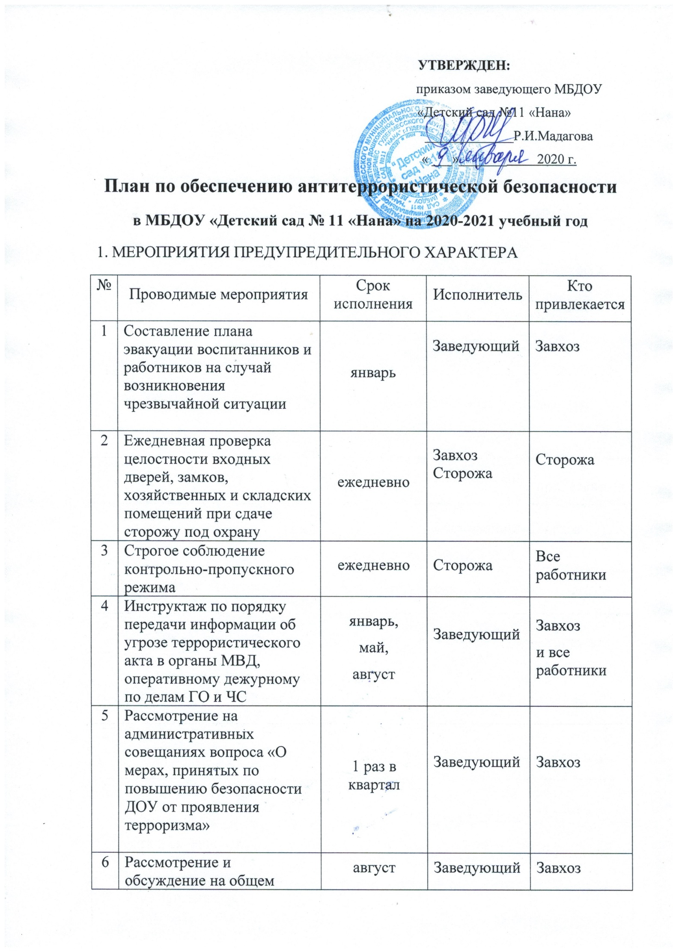

|  |  |  |  |  |
| --- | --- | --- | --- | --- |
| 6 | * собрании коллектива «Плана действия по обеспечению безопасности работников и воспитанников от проявления терроризма» | август |  | и все работники |
| 7 | * Инструктаж для работников о порядке приёма сообщений по телефону, содержащих угрозу террористического характера, о правилах обращения с анонимными материалами, содержащими угрозу террористического характера | январь,  июль | Заведующий | Завхоз |

2. МЕРОПРИЯТИЯ В ПЕРИОД ВОЗМОЖНОЙ УГРОЗЫ

|  |  |  |  |
| --- | --- | --- | --- |
| № | Проводимые мероприятия | Исполнитель | Кто привлекается |
| 1 | Подготовить проект приказа об организации охраны объекта по усиленному варианту | Заведующий | Инспектор по кадрам |
| 2 | Проинформировать об обстановке и провести инструктажи персонала подразделений о порядке их действий | Заведующий | Завхоз  и все работники |
| 3 | Усилить наблюдение за стоянкой личных автомобилей сотрудников образовательного учреждения и других организаций, не допускать парковку автомашин, не имеющих отношение к объекту, ближе 10 м | Сторожа | Все работники |
| 4 | Организовать проверку всего транспорта, нахо­дящегося на территории образовательного учреждения | Сторожа | Все работники |
| 5 | Установить контакт с отделом внутренних дел, 102 | Заведующий | Ответственный за антитер.безопасность |

3. МЕРОПРИЯТИЯ ПРИ ОБНАРУЖЕНИИ ПРЕДМЕТА, ПОХОЖЕГО НА ВЗРЫВНОЕ УСТРОЙСТВО

|  |  |  |  |
| --- | --- | --- | --- |
| № | Проводимые мероприятия | Исполнитель | Кто привлекается |
| 1 | Передать информацию дежурному администратору | Заведующий | Все работники |
| 2 | Передать информацию об обнаружении подозрительного предмета в отдел внутренних дел, оперативному дежурному МВД  т. 102 | Заведующий | Завхоз |
| 3 | Организовать охрану места нахождения подозрительного предмета | Заведующий | Все работники |
| 4 | Произвести оповещение сотрудников об угрозе террористического акта и эвакуации воспитанников и работников в безопасное место сигналом «Угроза террористического акта» | Заведующий | Завхоз |
| 5 | Осуществить контроль за выходом из здания всех сотрудников и воспитанников в безопасное место | Заведующий | Сторожа |

4. МЕРОПРИЯТИЯ ПРИ ПОСТУПЛЕНИИ УГРОЗЫ ПО ТЕЛЕФОНУ

|  |  |  |  |
| --- | --- | --- | --- |
| № | Проводимые мероприятия | Исполнитель | Кто привлекается |
| 1 | Доложить полученную информацию об угрозе террористического акта в правоохра­нительные органы т. 102, изложить свои просьбы и получить от них рекомендации о действиях до прибытия оперативно-следственной группы и других представителей этих орга­нов | Заведующий | Завхоз |
| 2 | В зависимости от конкретной обстановки и рекомендаций правоохранительных органов провести эвакуацию работников и воспитан­ников в определенное заведующим место и на безопасное расстояние | Заведующий  Завхоз | Все работники |